Von Fitness zu Faschismus: Gefahren extremer Männlichkeit
Buchvorstellung & Gespräch mit Julia Ebner, University of Oxford
Donnerstag, 19. November 2026

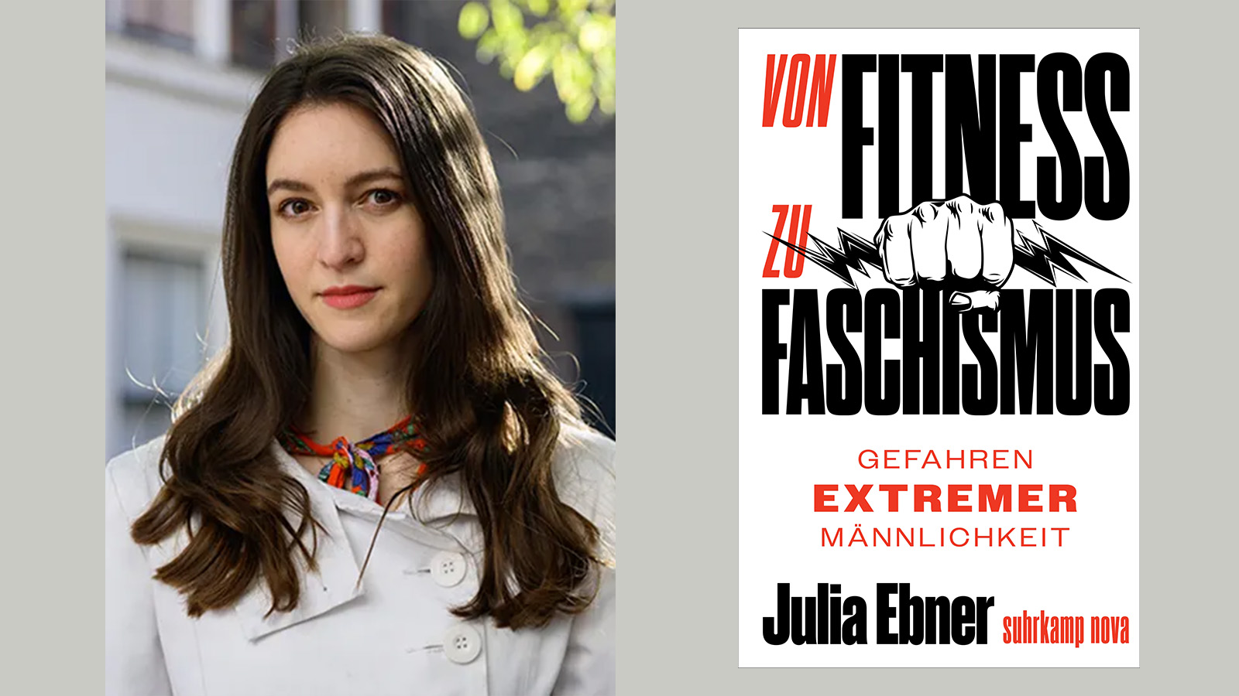
Julia Ebner ©Justin-Giffiths-Williams. / www.suhrkamp.de

Präsenz

ON THE ROPES: Midterms in America

Inhalt:
Ein Junge mit Selbstzweifeln, eine Hantelbank, ein TikTok-Feed: Was mit Proteinshake und Trainingsplan beginnt, kippt nach einer Überdosis Fitness-Reels heutzutage leicht in Andrew Tates toxisches Weltbild. Von dort aus, so argumentiert dieses Bestseller-Buch der Stunde, ist es gar nicht mehr weit bis zum Faschismus. Julia Ebner, Radikalisierungsexpertin in Oxford und bekannt aus vielen TV-Talkrunden, geht undercover dorthin, wo uns der männliche Nachwuchs verloren geht: in die Muskel-Gyms und Online-Abgründe der „Manosphere“, zu Nick Fuentes und dem Versprechen „Looksmaxxing = Erfolg = Dominanz“. Ebner zeigt, wie aus gewaltvoller Männlichkeit ein globales Geschäft und ein politisches Projekt wird – von nationalistischen „Active Clubs“ bis zu KI-generierter sexualisierter Gewalt. Die „Österreicherin des Jahres“ seziert das packend und beängstigend scharfsichtig: ein Weckruf für uns alle. Denn was hier in den Seilen hängt, ist am Ende die Demokratie.Moderation: Dr. René Freudenthal, Carl-Schurz-HausJulia Ebner, geboren 1991 in Wien, leitet das Violent Extremism Lab an der Universität Oxford und ist Co-Geschäftsführerin des Institute for Strategic Dialogue, wo sie Projekte zu Online-Radikalisierung, Terrorismus, Verschwörungsmythen und Hassrede verantwortet. Als Expertin berät sie Regierungen, Geheimdienste, Technologieunternehmen und internationale Organisationen wie die UNO, Europol und die NATO. Sie schreibt regelmäßig für Medien wie The Guardian, Financial Times, Washington Post und Süddeutsche Zeitung und hält öffentliche Vorträge und Gastvorlesungen an Universitäten in Großbritannien, Europa und den Vereinigten Staaten. Der deutschen Öffentlichkeit ist sie durch Auftritte bei Markus Lanz, den Tagesthemen und dem heute-journal bekannt. Ihr Buch Radikalisierungsmaschinen wurde als »Wissenschaftsbuch des Jahres« ausgezeichnet, war SPIEGEL-Bestseller und stand auf der Sachbuch-Bestenliste. Massenradikalisierung war ihr vielbeachtetes zweites Buch.

Termin:
Donnerstag, 19. November 2026, 19:30 Uhr - 21:30 Uhr

Leitung:
Prof. Dr. Michael Wehner, Leiter LpB BW, Außenstelle Freiburg
Kontakt:
Freiburg Verwaltung, E-Mail: freiburg_verwaltung@lpb.bwl.de
Ort:
Buchhandlung Rombach, Bertoldstr. 10, 79098 Freiburg
Gebühren:
15 € | 12 € (Schüler:innen, Studierende, CSH-Mitglieder)

Seminar-Nr.: 51/47c-26 (Bei Rückfragen bitte angeben)

Zur Anmeldung:



Kooperationspartner:
 | 
Carl-Schurz-Haus | Buchhandlung Rombach GmbH

